RS232和RS485接线的正确原理图
RS-232是串行数据接口标准，最初都是由电子工业协会（EIA）制订并发布的，RS-232在1962年发布，命名为EIA-232-E，作为工业标准，以保证不同厂家产品之间的兼容。RS-422由RS-232发展而来，它是为弥补RS-232之不足而提出的。为改进RS-232通信距离短、速率低的缺点，RS-422定义了一种平衡通信接口，将传输速率提高到10Mb/s，传输距离延长到4000英尺（速率低于100kb/s时），并允许在一条平衡总线上连接最多10个接收器。RS-422是一种单机发送、多机接收的单向、平衡传输规范，被命名为TIA/EIA-422-A标准。为扩展应用范围，EIA又于1983年在RS-422基础上制定了RS-485标准，增加了多点、双向通信能力，即允许多个发送器连接到同一条总线上，同时增加了发送器的驱动能力和冲突保护特性，扩展了总线共模范围，后命名为TIA/EIA-485-A标准。由于EIA提出的建议标准都是以“RS”作为前缀，所以在通讯工业领域，仍然习惯将上述标准以RS作前缀称谓。
备注：以上是官方的专业描述， 看不懂没有关系，大致有个印象就可以了，有兴趣的可以上网可以买一些专业书籍做深入研究，我再用通俗的语言补充描述一下。
RS232通讯的基础知识：
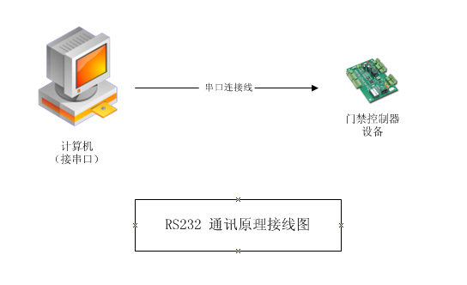
RS232通讯又叫串口通讯方式。是指计算机通过RS232国际标准协议用串口连接线和单台设备（控制器）进行通讯的方式。
通讯距离：9600波特率下建议在13米以内。
通讯速率（波特率 Baud Rate）：缺省常用的是 9600 bps，常见的还有 1200 2400 4800 19200 38400等。波特率越大，传输速度越快，但稳定的传输距离越短，抗干扰能力越差。
备注：一般台式机会自带1-2个串口插座（公头 （9针插头上带针的俗称公头，带针孔的俗称母头）），现在的笔记本一般不带串口插座，可以购买 USB串口转换器，具体请参考 怎样使用USB串口转换器？
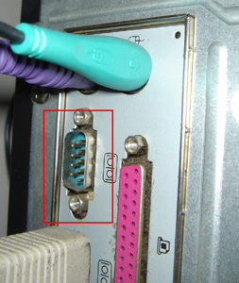
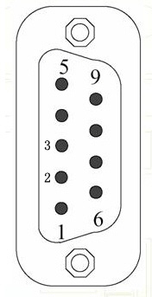  公头 接线端子排序图 | 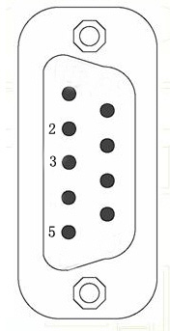  母头 接线端子排序图

一般只用 2 3 5 号三根线。
2 RxD Receive Data ，Input
3 TxD Transmit Data ，Output
5 GND Ground
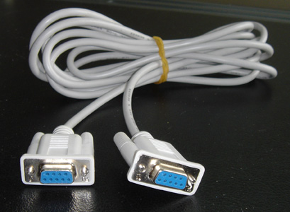
串口连接线： 一般标配是3米以内。

RS485通讯的基本知识：
RS485和RS232的基本的通讯机理是一致的，他的优点在于弥补了RS232 通讯距离短，不能进行多台设备同时进行联网管理的缺点。
计算机通过 RS232 RS485转换器，依次连接 多台 485设备（M系列RS485采集模块），采用轮询的方式，对总线上的设备轮流进行通讯。
接线标示是 485+ 485- ，分别对应链接设备（控制器）的 485+ 485-。
通讯距离：最远的设备（控制器）到计算机的连线理论上的距离是1200米，建议客户控制在800米以内，能控制在300米以内效果最好。如果距离超长，可以选购 485中继器（延长器）（请向专业的转换器生产公司购买，中继器的放置位置是在总线中间还是开始，请参考相关厂家的说明书。）选购中继器理论上可以延长到 3000米。
负载数量：即一条485总线可以带多少台设备（控制器），这个取决于 控制器的通讯芯片和485转换器的通讯芯片的选型，一般有 32台，64台，128台，256台几种选择，这个是理论的数字，实际应用时，根据现场环境，通讯距离等因素，负载数量达不到指标数。微耕公司控制器和转换器按256台设计，实际建议客户每条总线控制在80台以内。如果有几百上千台控制器，请采用 多串口卡 或者 485HUB来解决，具体 请参考“如果系统控制器数成百上千台，如何组网？”坚决禁止使用无源485转换器，具体请参考“为什么禁止使用无源485转换器？”
485通讯总线（必须用双绞线，或者网线的其中一组），如果用普通的电线（没有双绞）干扰将非常大，通讯不畅，甚至通讯不上。
每台控制器设备必须手牵手地串下去，不可以有星型连接或者分叉。如果有星型连接或者分叉，干扰将非常大，通讯不畅，甚至通讯不上。
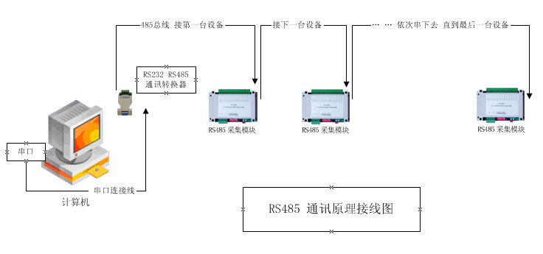

以下是常见的错误的连接方式：
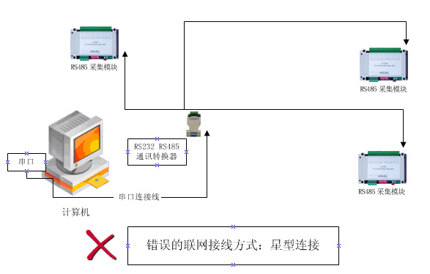
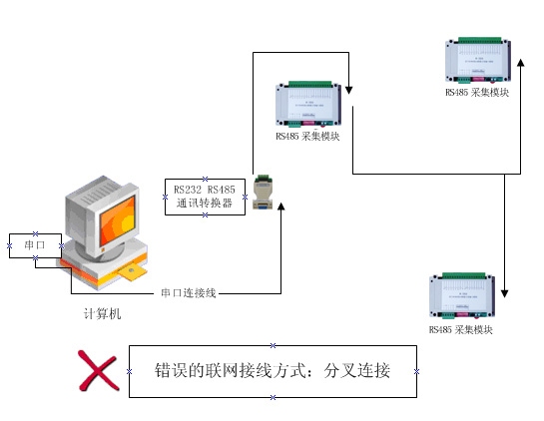

RS422通讯基础知识：
他的通讯原理和RS485类似，区别在于他的总线是两组双绞线（4根线），分别标示为 R+ R- T+ T- .缺点是布线成本高，容易搞错。现在用得比较少了，这里就不详细介绍了。

